Týden 4. - 8. 5. Q.B, 1.A

Vypracovat zápis:
Oddělení: Cykasy
- Charakteristika skupiny
- Význam, ekologie
- Rozmnožování
- Známí recentní zástupci
Oddělení Jinany
- Charakteristika skupiny
- Význam, ekologie
- Rozmnožování - zajímavost.. https://cs.wikipedia.org/wiki/Jinan_dvoulalo%C4%8Dn%C3%BD
- Recentní zástupci
- Nákres listu
Oddělení: Jehličnany
Rozmnozování:
- Stavba pylového zrna – uč.str. 54
- Překreslit a pochopit obrázek - opylení, oplození,vznik semene, “šišky”. Obrázek + uč. Str. 54
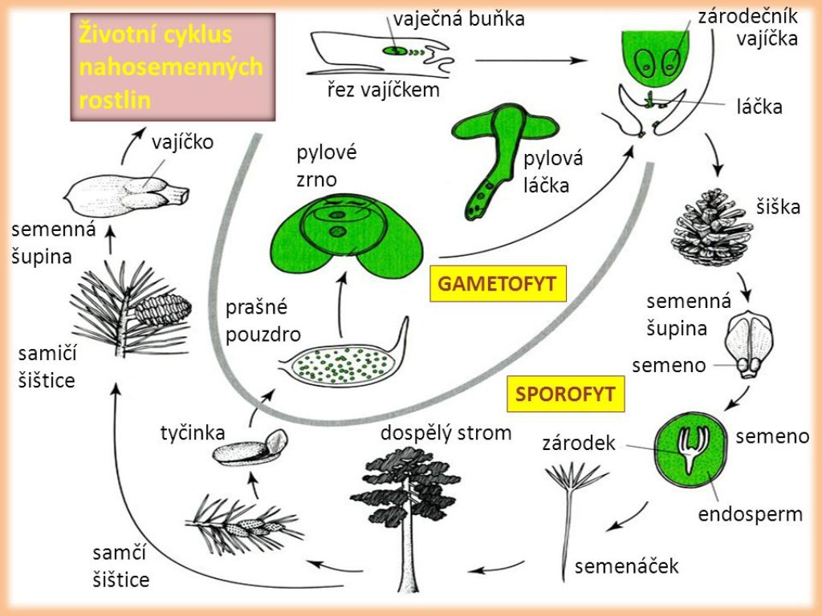
Vypracovat, odevzdat fotodokumentaci klasickým způsobem😉
Studujte, choďte ven, foťte!😉
Skol!!

